EXMO. SR. PRESIDENTE DA CÂMARA MUNICIPAL DE SUMARÉ

Indico ao Exmo. Sr. Prefeito Municipal, e ele ao departamento competente, providências no sentido de executar o plantio de árvores entre as Ruas Abílio Ferreira Quental, Parque Residencial Versailles e Rua Danuncio Menuzzo, Jardim Residencial Ravagnani.

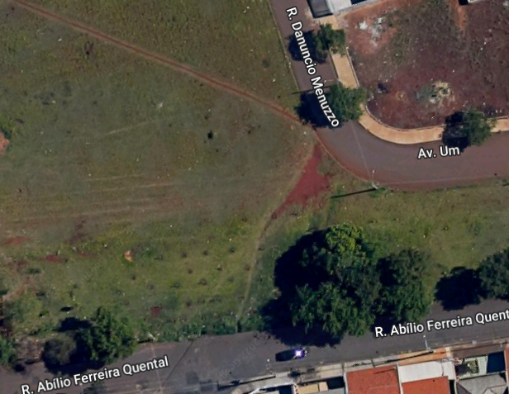

A indicação se faz necessária, tendo em vista que no referido local, os veículos tem utilizado para “cortar caminho” o que tem gerado insegurança aos pedestres que por ali transitam.

Sala das Sessões, 24 de maio de 2022.

Rai Stein Sciascio
Rai do Paraíso
Vereador

